COTIZACIÓN No. ${cotizacion}

Empresa: | ${cliente} |  | Ciudad: | ${ciudad_cliente}
Contacto: | ${contacto_cliente} |  | Fecha: | ${fecha}
Celular: | (+57) ${celular_cliente} |  | Ref: | Solicitud email
Email: | ${correo_cliente}
Asunto: | AGITADORES MECÁNICO. MARCA: NOVATEC MIXERS

Estimado Ing.
De acuerdo a su solicitud, presentamos a vuestra consideración nuestra oferta, ${cotizacion}, por el suministro de agitadores mecánicos, de acuerdo al requerimiento recibido.

- ESPECIFICACIONES CLIENTE
Documentos de referencia emitidos por el cliente:
Correo electrónico

- ACLARACIONES TÉCNICAS PARTICULARES

- ACLARACIONES TÉCNICAS GENERALES

- Los agitadores que se presentan en esta propuesta son de la línea estándar de Novatec Fluid System.

- En cada aplicación se buscó estandarizar motores y reductores, en potencia y rpm, así como en tipo y diámetro de propelas.

- Los agitadores seleccionados por Novatec Fluid System, para esta solicitud pueden ser operados por medio de variador de velocidad y así permitir flexibilidad de atención en las diferentes etapas del proceso. a) Mezcla, b) neutralización, c) homogeneización

- Las propelas del equipo de agitación son desmontables, dando así la opción de desplazarse a lo largo del eje, si así se requiere para ajustes finales de proceso.

- El material de fabricación de las partes húmedas es acero inoxidable 304SS, según lo requerido. Corresponde al cliente verificar la compatibilidad química entre el material de fabricación ofrecido y los fluidos a mezclar.

- El motorreductor seleccionado para esta aplicación es de marca NORD. Se anexa información de sus principales características. Los motores son estándar de fabricante.

- Los motores son de eficiencia IE3 y clasificación térmica clase F según norma IEC 600034-1. Encerramiento IP55.

- Los agitadores seleccionados no requieren de apoyo en el fondo del tanque (TRIPOD).

- Los agitadores se suministran con placa de identificación en inox 304.

- Placa de identificación del motor y reductor según estándar del fabricante.
- Plan de control de calidad y pruebas, desarrollado bajo el estándar de Novatec Fluid System, los documentos son generados durante la fabricación de los agitadores.

- MONTAJE

Los agitadores de la serie V son diseñados para montaje vertical, sobre estructura de perfiles de acero, o bridado directamente al tanque de forma tal, que el equipo quede en posición vertical.
El agitador incluye una pletina de apoyo metálica cuadrada dimensionada para ser instalada sobre la estructura portátil (provista por el cliente) o brida de conexión según AISI B16.5

- ACCESORIOS Y TERMINADO DEL MOTOREDUCTOR

Terminado de motorreductor: Pintura azul alquídica RAL 5002. Procedimiento según estándar de Novatec Fluid System.

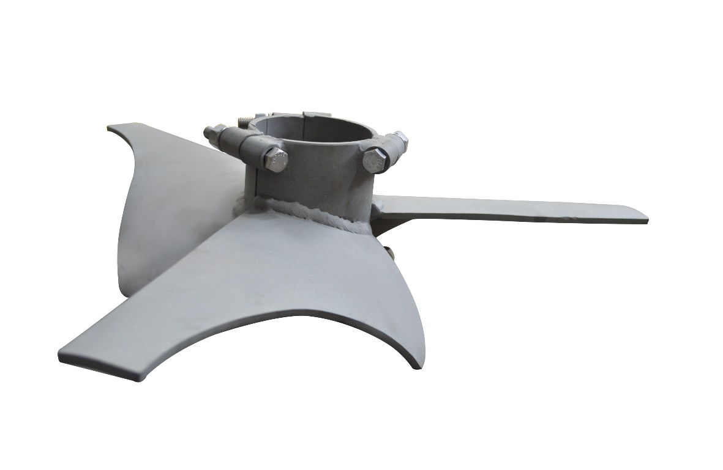
PROPELA TIPO CT- Curva tripala- bajo efecto cortante. Imagen de referencia.

- OFERTA TECNICO COMERCIAL AGITADORES NOVATEC MIXER.

Proceso: ${proceso}
Diámetro: ${diametro} m
Altura total: ${altura_total} m
Altura Útil: ${altura_util} m
Volumen útil (calculado): ${volumen_util} m3
Viscosidad: ${viscosidad} cP
Densidad: ${densidad} kg/m3
Material Tanque:

OFERTA TÉCNICO COMERCIAL-

Item | Cantidad | Descripción | Valor unitario | Desc.% | Valor unitario + descuento | Valor total
 | 1 | AGITADOR MECÁNICO VERTICAL  MARCA: NOVATEC MIXERS  Modelo: ${codigo_agitador}  Cuatro (4) Propela Curva tripala, Diámetro (D): 00 mm  Longitud del eje (H) aprox: 400 mm  Tipo de eje (De): Tubular,  Velocidad de salida: 80 RPM +- 10%  Material de eje: ${cod_material}  Material de propela: ${cod_material}  Acabado: ${cod_adicional}  Tipo de motor: ${cod_motor}  Velocidad de motor: ${rpm} RPM (max)  Potencia de motor: ${motor_cercano}  Clase de protección: IP55; IE3-86.1 %  Recubrimiento: N/A.  Índice y Caudal de agitación: ${nivel_agitacion} / ${caudal4} m3/h  Tipo de conexión de equipo de agitación: Se adapta a la conexión del tanque mediante la linterna de rodamientos.  Incluye:  - Documentación y pruebas FAT  - Manual de instrucciones (instalación, mantenimiento y listado materiales)  - Plano dimensiones generales. | COP | 0 | COP 000 | COP  + IVA

Términos y Condiciones
Visítanos en nuestra página web: https://novatecfs.com/
CONDICIONES COMERCIALES:

Validez oferta: 30 Días.
Plazo de entrega: Diez (10) semanas después de la orden de compra, anticipo y aprobación de planos.
Forma de pago: 50% con la orden de compra; 50% contra pruebas en planta de NovatecFS y
previo al despacho. Otra: a convenir.
Moneda: ${moneda_oferta}.
Sitio de entrega: ${sitio_entrega}
Empaque: Doméstico – madera.
Garantía: Doce (12) meses contra daños que puedan presentarse por defectos de
fabricación tanto de materiales como de mano de obra.

EXCLUSIONES DE GARANTÍA AGITADOR
- Deficiencia estructural en punto de instalación del equipo de agitación (Si NovatecFS no suministra el tanque).
- Daños causados por uso incorrecto, mantenimiento deficiente o reparaciones no autorizadas.
- Daños causados por el no cumplimiento de los criterios de diseño, como cambio de proceso, cambio de condiciones, temperaturas máximas, presiones externas, compatibilidad química.
- Los ítems cotizados no incluyen accesorios adicionales o repuestos a los descritos en esta propuesta.
- La instalación del equipo de agitación y puesta en marcha no está en el alcance de esta propuesta
- Desgaste normal por uso regular y prolongado

Cordialmente,

OSCAR GOYES CAMILO PENAGOS
Ingeniero de aplicaciones Líder de proyectos
Tel: (57-2) 4184006 Ext 146 Tel: (57-2) 4184006 Ext 105
Cel: (57) 317 436 0901 Cel: (57) 318 358 3951
Email: ogoyes@novatecfs.com Email: proyectos8@novatecfs.com
Cali, Colombia Cali, Colombia

